Руза. Фестиваль "Станица"

В 2014 году в окрестностях Рузы проводился второй раз фестиваль казаков, на котором мы и побывали. Фестиваль проходит на Яблочный спас, прямо по курсу – телеги, гружённые яблоками. Подходи, не стесняйся, бери яблоки "безвозмездно, то есть даром". (с)
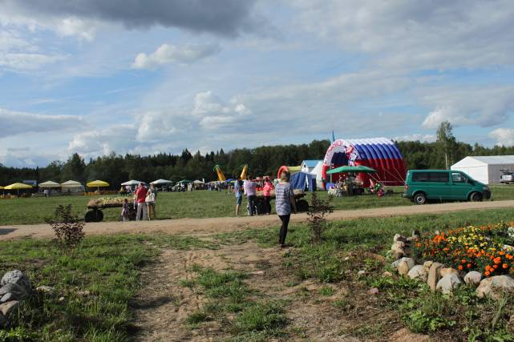

Молебен перед началом праздника.
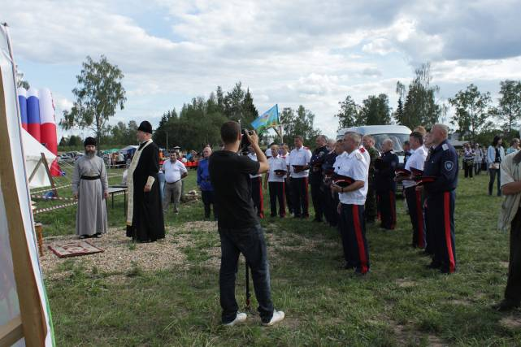

У каждого казачьего войска свой цвет; непосвящённому затруднительно разобраться в деталях. Запомнилось: терские казаки используют синий цвет. Большой капюшон за плечами называется башлык, надевается поверх головного убора в ненастную погоду.
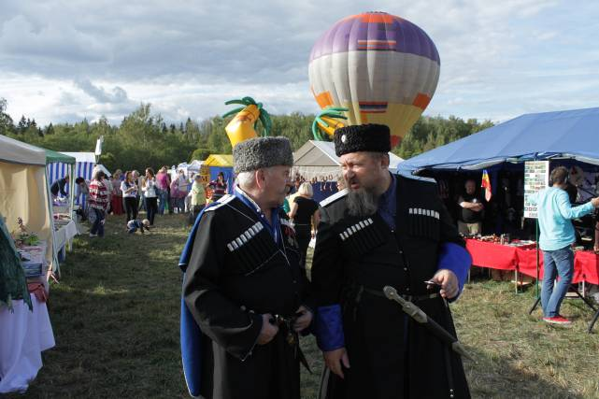

А эта колоритная личность у казаков что-то вроде "казака в законе", ну, короче, очень уважаемый человек, казаки к нему рукопожиматься ходили. Мы с ним разговорились, обсудили книгу Бориса Алмазова "Казаки". Алмазов – хранитель казачьих традиций, книга замечательная, написана легко, мне она очень нравится, поэтому рекомендую.
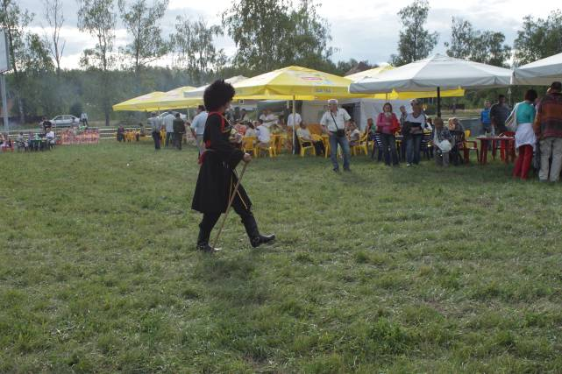

Решили вместе сфотографироваться, я встала посередине, и вдруг над моей головой грозный окрик: "Ба-а-а-ба – слева!". Я говорю: "Я и так от правого слева". А мне ещё строже: "Ба-а-а-ба – слева!"
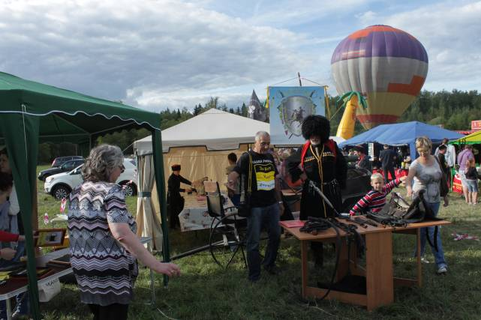

Ну вот – баба слева. Конечно, логика есть: как шашку или кинжал выхватывать, ежли шо. Бабы, мы такие, вечно под ногами путаемся.
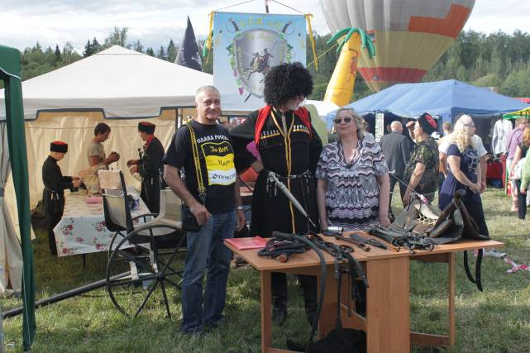
Боевой пёс кубанского казака.
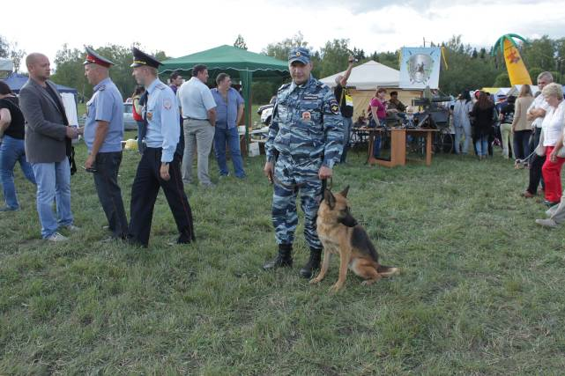

Русский бой. Клуб "Извор". Это, конечно, лучше снимать на камеру – очень впечатляет.
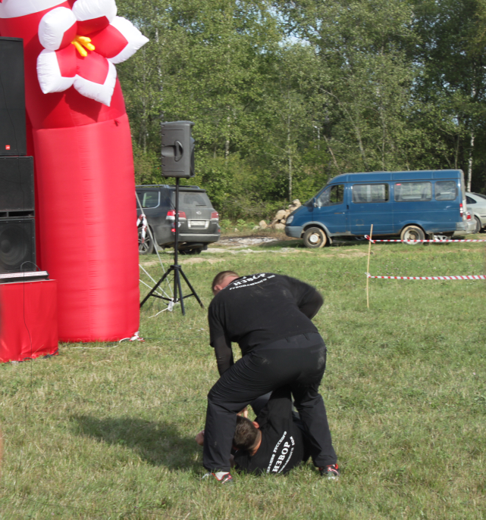

Молодёжь лихо отплясывала.
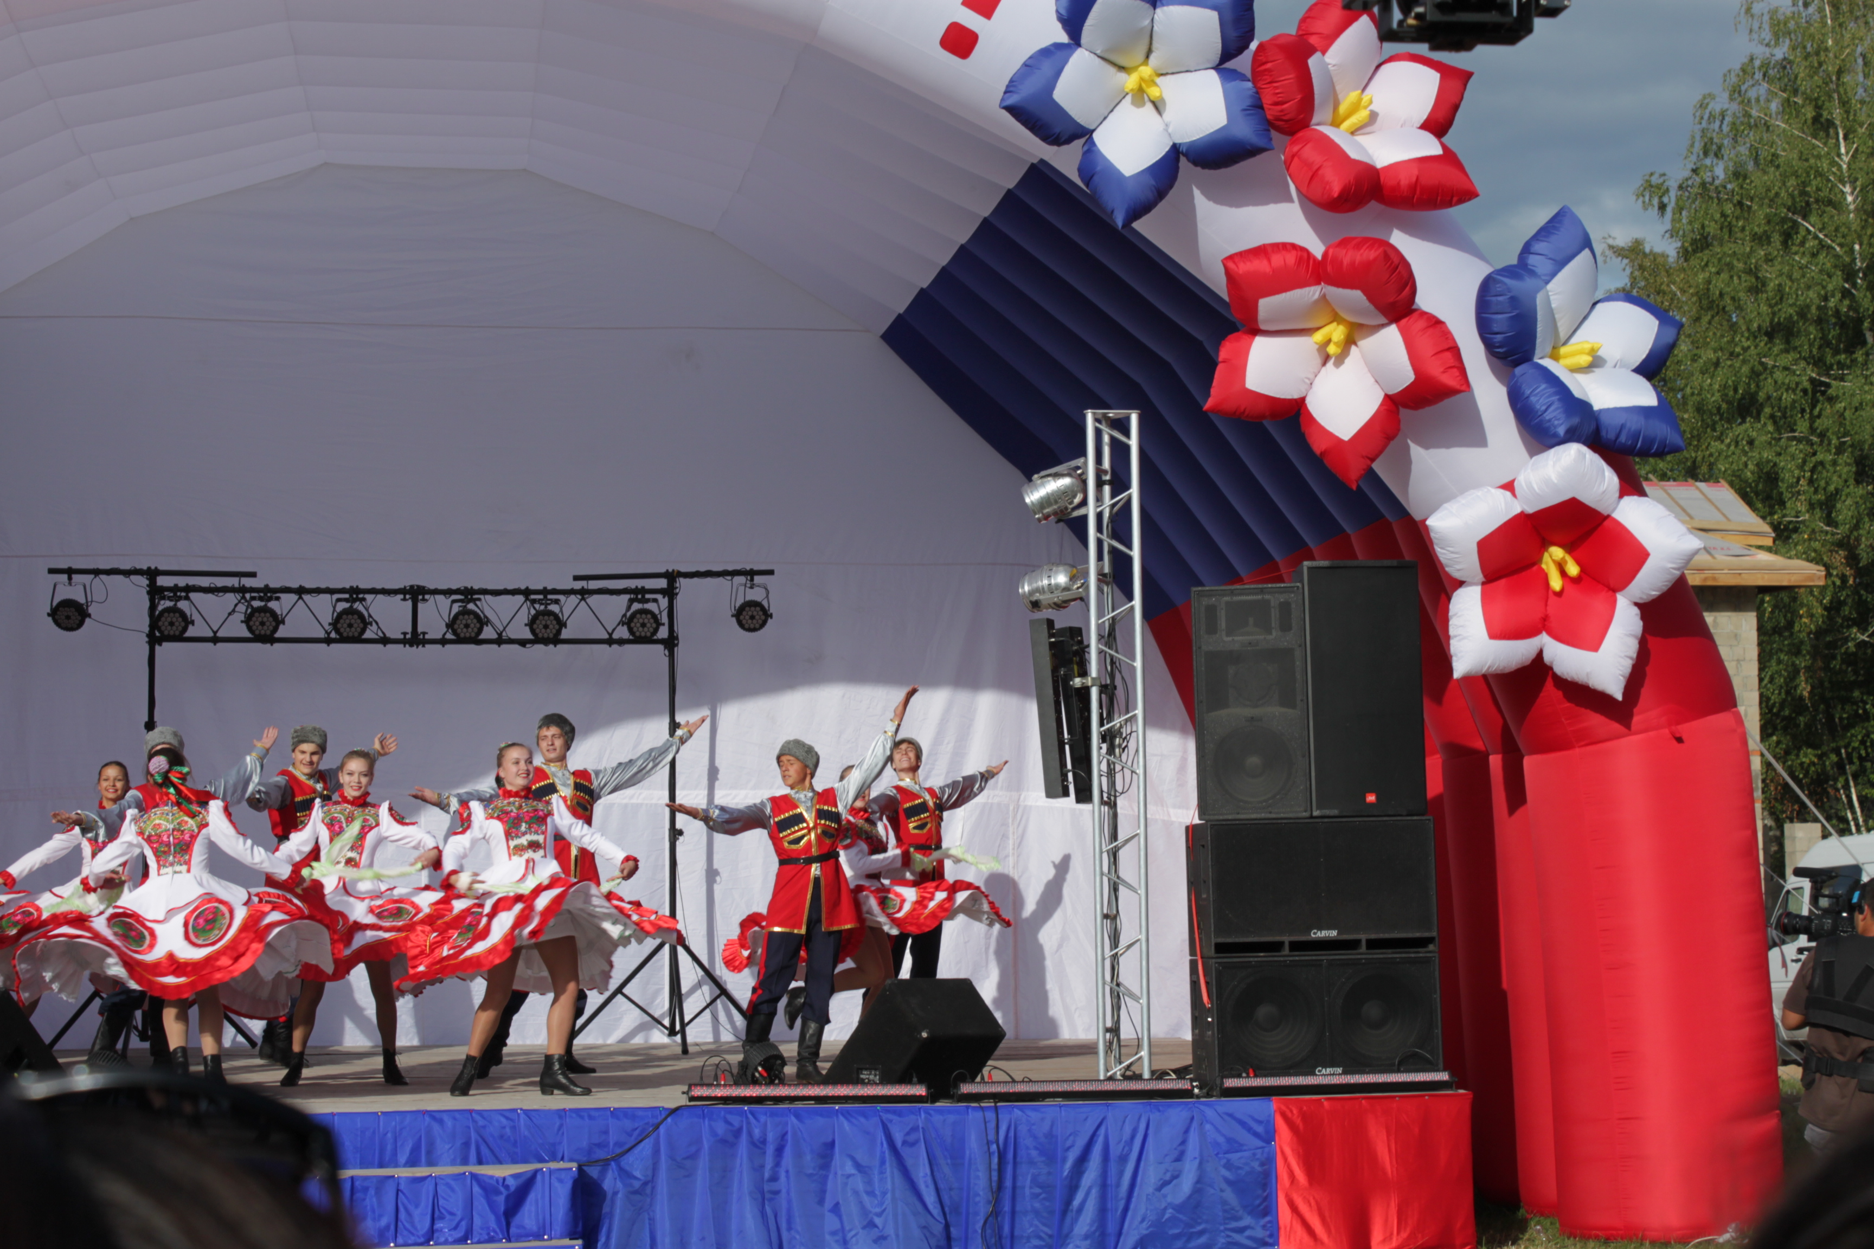

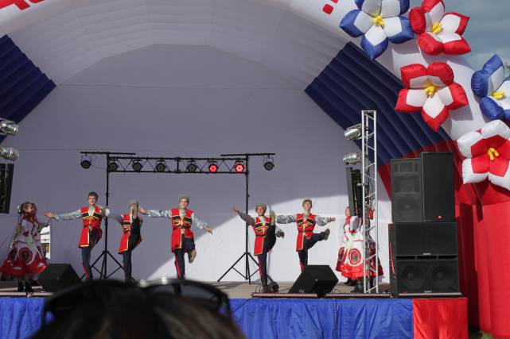

Ещё и шашками махали!
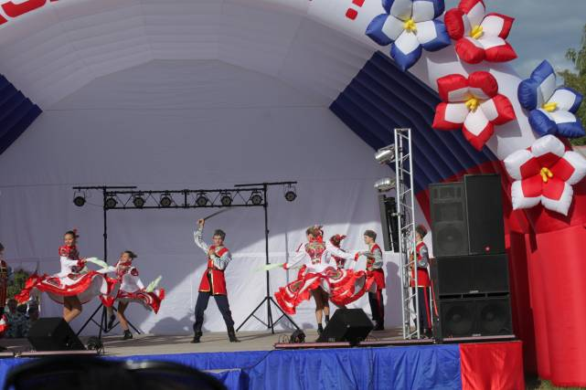

Как же здорово они пели! А мы подпевали "Не для меня придёт весна", очень любим эту песню!
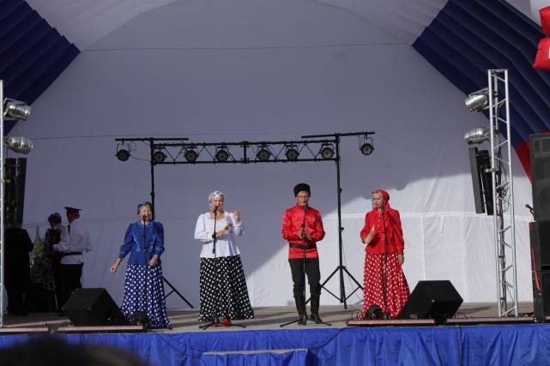

С певцами мы познакомились после концерта.
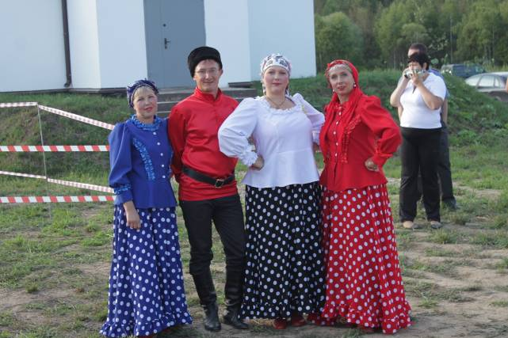

Самолёт сбросил парашютный десант.
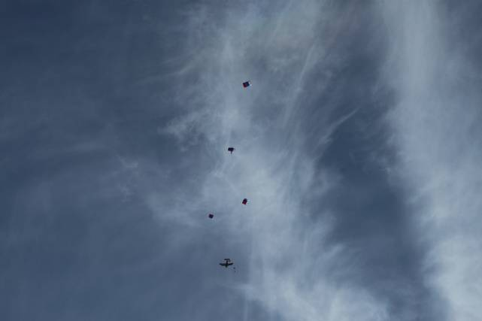

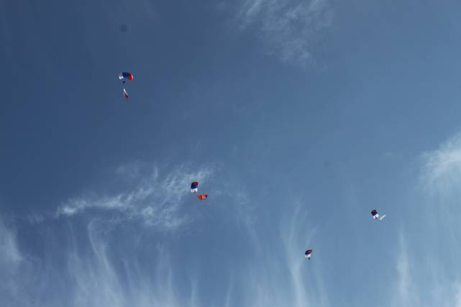

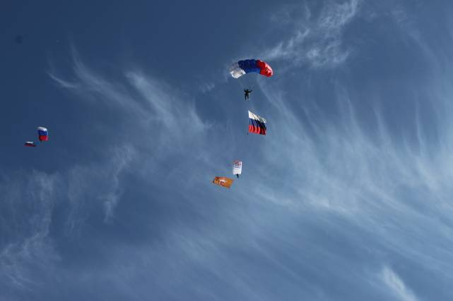

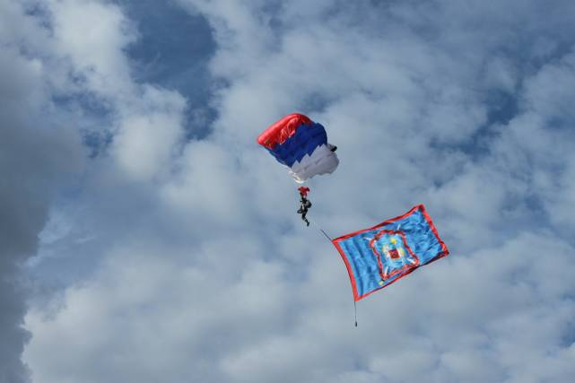

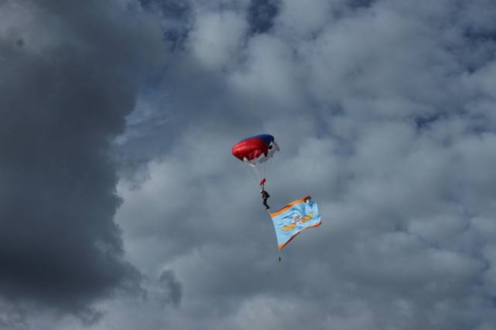

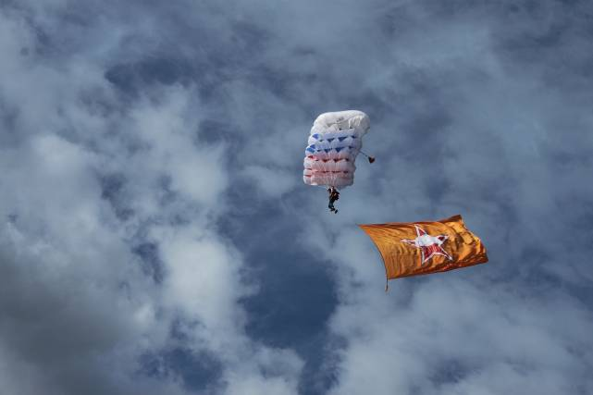

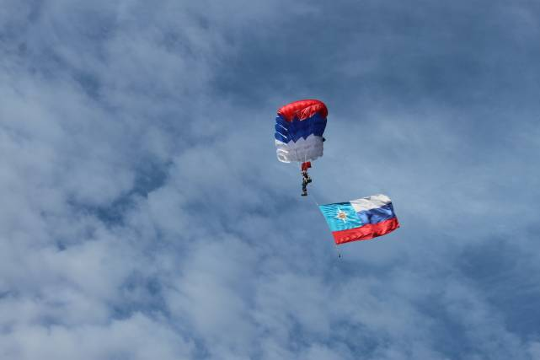

Слаженность выступления была потрясающая, все парашютисты приземлились в заданном квадрате, самолёт покачал крыльями и улетел.
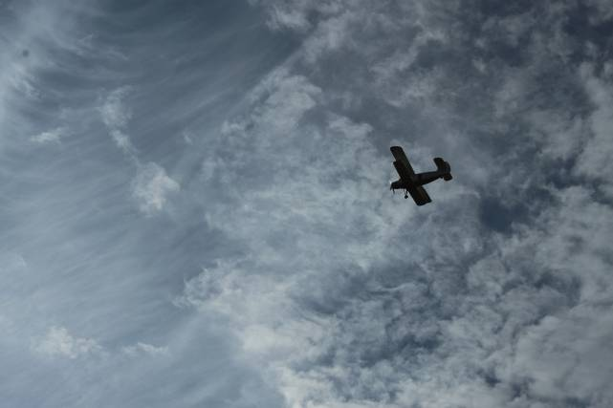

Вольтижировка – выполнение различных акробатических трюков на скачущей лошади.
Джигитовка – упражнения с боевым оружием.
Фотографии получились не ах: народу было полно, и мы не смогли пробиться поближе.
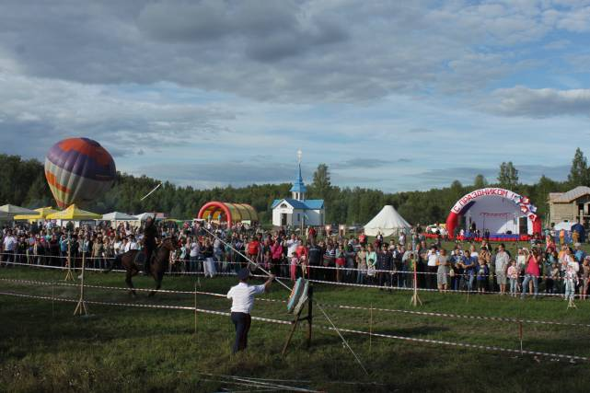

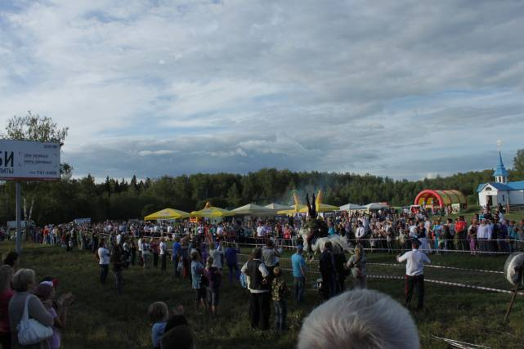

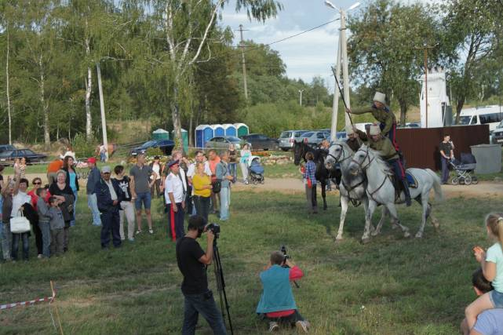

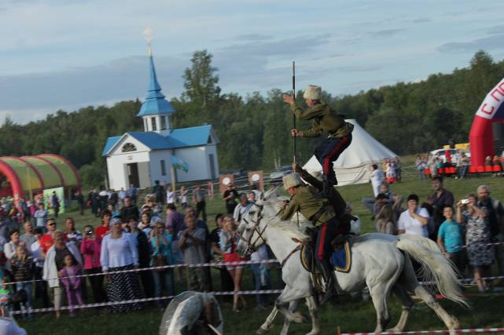

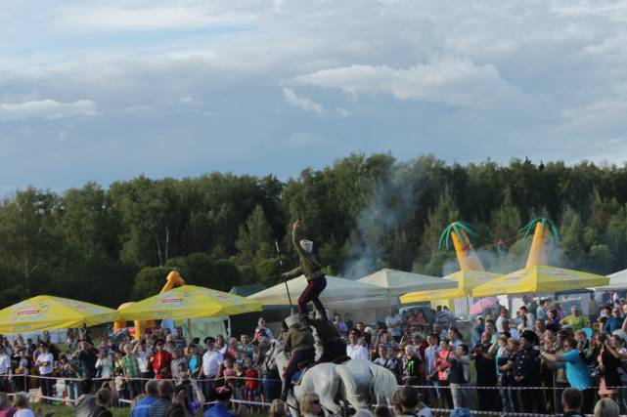

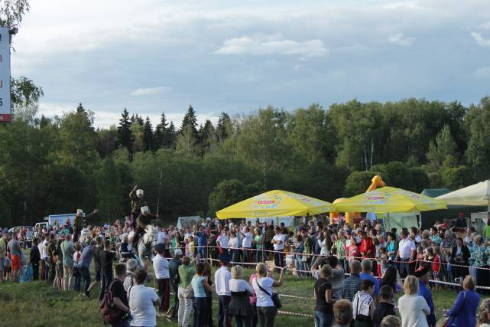

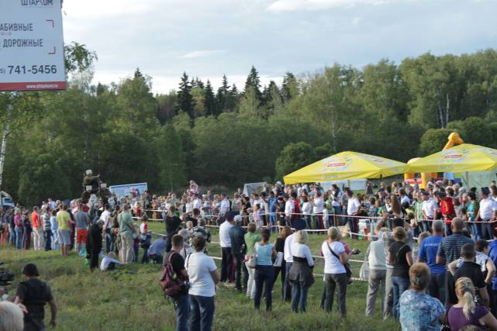

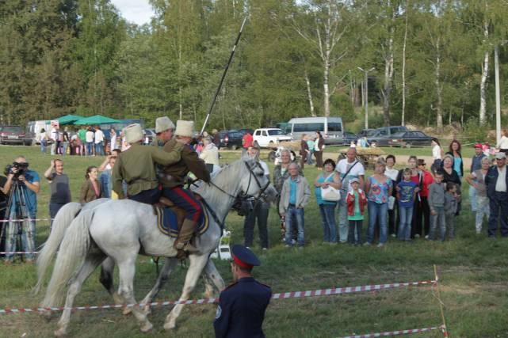

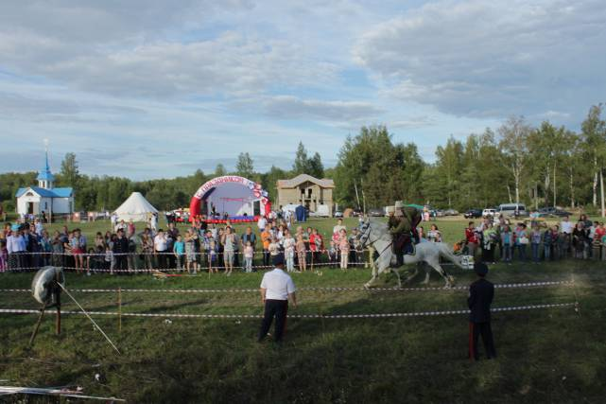

Наш знакомый казак Анатолий сразу обратил внимание на сбрую: "О, какая красивая!"
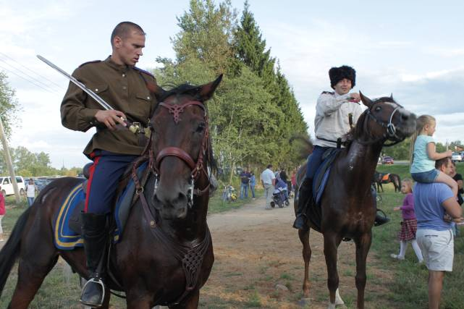

Мы прокатиться не рискнули, зато муж пострелял из лука, а я хотела шашкой помахать, но не довелось.
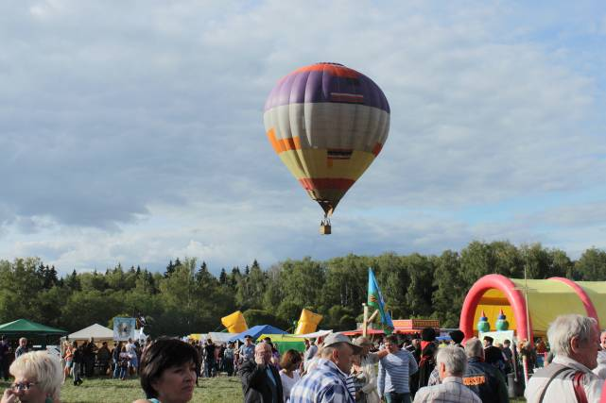

А под навесиками мы съели замечательный шашлычок и запили домашним лимонадом. М-м-м-м, вкус лимонада нашего детства, незабываемо!
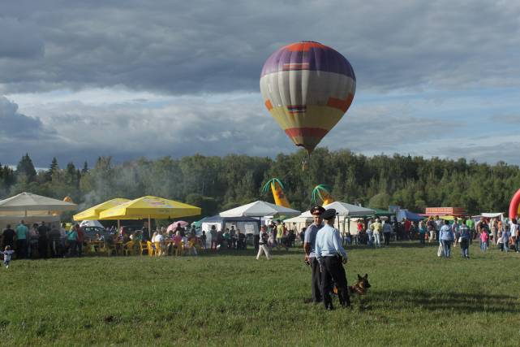

Короче, праздник удался. Впечатлений – море. Машину набили сувенирами, подарками, местной картошкой (очень вкусная), чем ещё – не помню, и двинули домой.

P. S.
Послушайте хор кубанских казаков.

